Познавательный досуг с использованием здоровьесберегающих технологий «Как победить грипп» для подготовительной группы
Автор: Семенова Светлана Юрьевна
Организация: МАДОУ ЦРР д/с №77
Населенный пункт: город Калининград
Задачи: - формировать представление о вирусах, микробах, пути передачи вирусов гриппа, способах защиты от них;
- тренировать навык прыжков на двух ногах с продвижением вперед;
- профилактика плоскостопия ;
- развивать память, чувство сопереживания, ловкость;
- воспитывать культурно-гигиенические навыки;
- воспитывать потребность правильно питаться, заботиться о своем организме.

Оборудование: письмо от больного мальчика, карточки «как лечиться», микробы, королева микробов, маленькие мягкие мячики в сетке, покрывало 2 шт., муляжи фруктов и овощей, йогурт, кефир, вредные продукты (сухарики, чипсы, шоколадные батончики, конфеты, сосиски, муляжи тортика, булочки), стол, ортопедические коврики, раздаточные листы, воздушные шарики, шило.
Ход занятия.
В зале висят шарики, полезные и вредные продукты накрыты покрывалом.
Дети заходят в зал под музыку «Если хочешь быть здоров», садятся на скамейку.
- Здравствуйте, ребята! Поздоровайтесь с гостями, поздоровайтесь друг с другом, пожелайте друг другу здоровья. Здоровым быть хорошо? (да)
- Какие пословицы вы знаете о здоровье? (здоровье дороже золота)
- Я сегодня получила письмо от мальчика, который потерял свое здоровье. Послушайте:
У меня печальный вид, -
Голова с утра болит,
Я чихаю, я охрип.
Что такое? Это - грипп!
Не румяный гриб в лесу,
А поганый грипп в носу!
Поднялась температура.
Я лежу и не ропщу -
Пью я горькую микстуру,
Кислой горло полощу.
День лежу, второй лежу,
Третий в садик не хожу.
И друзей не допускают,
Говорят, что заражу. Помогите мне!!!
- Ребята, а кому нравится болеть? (никому) Что нужно делать, когда заболел? (вызвать врача, пить лекарства). А какие народные средства вы знаете? (если дети затрудняются - показываю карточки: чай с малиной, молоко с медом, полоскание горла ромашкой, промывание носа и т.п.)
- Это мы должны делать, если заболели, а есть секреты, которые помогут вообще не заболеть. Вот сегодня вы узнаете эти секреты. Вы, наверное, замечали, что во время эпидемий гриппа не все болеют, кто-то заболевает, а кто-то - нет. Про такого человека говорят: у него сильный иммунитет. Что такое иммунитет? (ответы детей)
- Иммунитет – это наш защитник. Если мы будем его укреплять, то и он будет помогать нам – защищать от болезней.
Входит королева микробов с микробами.
- Мы микробы страшные, вирусы ужасные,
мы любим не букашек, а грязных замарашек!
Их схватим и утащим, Болезням отдадим. (высыпают из сетки шарики)
- Вот как нас много!!
- Ребята, давайте соберем микробы, только руками не трогаем, ногами зажимаем и прыгаем к обручу. Заодно и мышцы укрепим! Вы, наверное, слышали такую пословицу: «Кто спортом занимается – с болезнями…. не знается» Или такую: «Здоровье в порядке – спасибо ….зарядке». А почему? (во время физ. упр. укрепляются мышцы, вырабатываются иммунные клетки)
Микробы: Да как вы с нами справитесь? Нас очень много! Вот я вижу: у некоторых руки грязные, вы пальцы в рот возьмете – мы к вам и залезем!
- Ребята, давайте скорее руки помоем (выполняют движения в соответствии с текстом).
Надо-надо нам помыться.
Где тут чистая водица?
Кран откроем – ш-ш-ш-ш
Руки моем – ш-ш-ш-ш.
Щечки, шейку мы потрем
И водичкой обольем!
Микробы: - ну надо же, какие зловредные детишки! И чисто умываются, зарядкой занимаются, с микробами сражаются!!! Но есть один способ, как вас перехитрить! У нас тут есть много вкусных продуктов: вы фрукты эти гадкие и овощи выбрасывайте, а сладеньки вкусненькие чипсики, шоколадочки, сухарики набирайте и съедайте! Мы-то знаем, все детишки это любят! (шепотом) наедятся сладкого, соленого, животики у них заболят, они станут слабенькие, вот тут мы на них и нападем! Ха-ха.
- Ребята. Вы поняли, что хочет сделать королева микробов? Она хочет ослабить наш иммунитет! А давайте мы будем умными и укрепим его полезными витаминами. Вы знаете, в чем они содержатся? (овощах и фруктах, кисломолочных продуктах)
(Дети шагают без обуви по ортопедическим коврикам, берут полезный продукт, добираются до стола, кладут его на стол. Микробы пытаются помешать, уговаривают взять чипсы и т.п.)
- Ребята, посмотрите, сколько мы набрали полезных продуктов, в которых содержатся витамины!
Микробы: О, нет, эти дети слишком умные, они не попались в нашу ловушку! Нам конец!
- Ребята, мы почти победили микробов! Я вам открою еще один секрет: чтобы вирус не попал к нам через нос, надо мазать его оксолиновой мазью. Знаете такую? (показываю). А чтобы не попал через рот – нужно руки в рот не брать и дышать только носом. Давайте сделаем дыхательные упражнения, чтобы укрепить наши дыхательные мышцы и обогатить кровь кислородом.
Дыхательные упражнения «Собачки», «Насос».
И последний секрет победы над гриппом – это противопростудный массаж. Кто-нибудь знает, что это такое? Я вас научу. Мы сейчас будем нажимать на точки-кнопочки, благодаря которым в организме вырабатываются клетки- защитники.
Крылья носа разотри – раз, два, три
И под носом себе утри – раз, два, три
Брови нужно расчесать – раз, два, три, четыре, пять
Вытри пот теперь со лба – раз, два
Серьги на уши повесь, если есть.
Заколкой волосы скрепи – раз, два, три
Сзади пуговку найди и застегни
Бусы надо примерять, примеряй и надевай.
А сюда повесим брошку, разноцветную матрёшку.
А сюда браслетики, красивые манжетики.
Девочки и мальчики, приготовьте пальчики.
Вот как славно потрудились и красиво нарядились
Осталось ноги растереть и не будем мы болеть.
Микробы: Ой, надо отсюда уходить, с этими детьми нам не справиться! Пойдем, поищем глупеньких ребят. (уходят)
- Ребята, королева микробов ушла, но все-таки оставила своих слуг здесь. Видите эти шарики? Давайте их уничтожим называя все способы победы над гриппом. (дети называют, педагог лопает шарики)
- Посмотрите, какое письмо я приготовила для Миши. Я нарисовала все способы победы над вирусами. И вам я тоже приготовила такие же листы, чтобы вы ничего не забыли и рассказали родителям. Только посмотрите внимательно, на ваших листах чего-то не хватает! Это, наверное, королева микробов постаралась! Что стёрто? (полезные овощи-фрукты, лук, окно должно быть открыто, волшебные точки здоровья). Дорисуйте все это сами. Справитесь?
- Занятие наше закончилось. Что вам понравилось? Что больше всего запомнилось? Что узнали нового? О чем вы хотели бы рассказать своей семье?
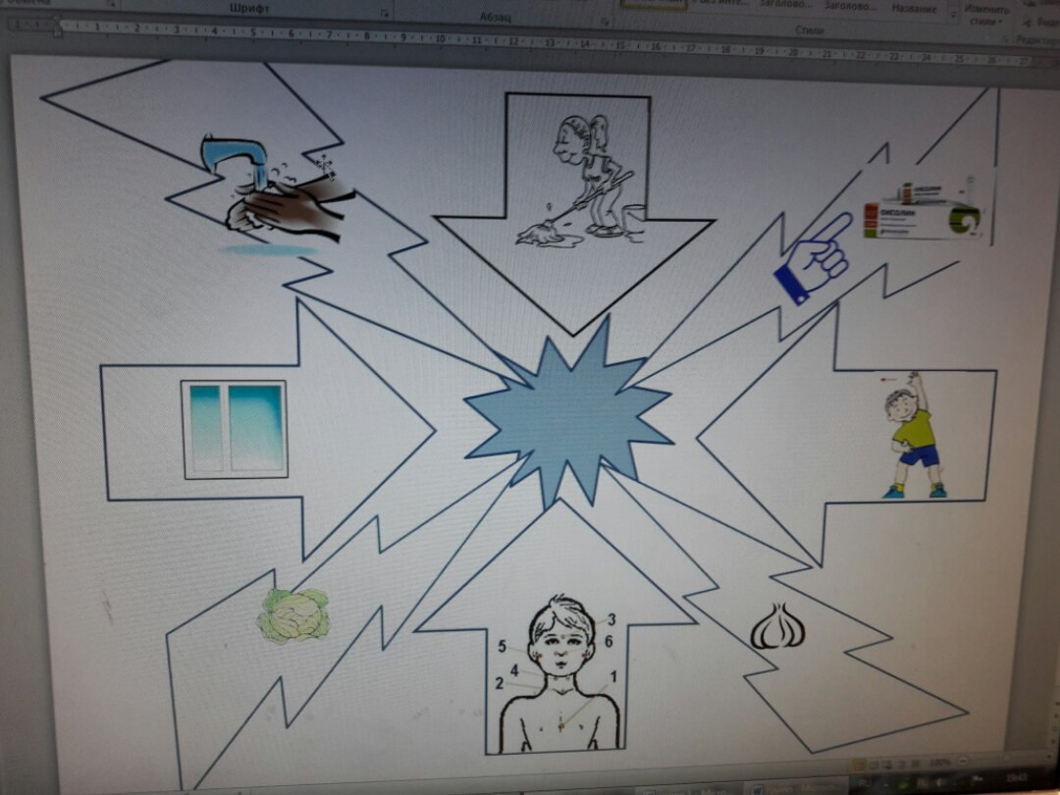

0 0
грипп

